程式設計作業

E94114073 張哲維 工科系115

* 驗證抽中5、4星⾓⾊的機率:

1. 一開始使用10000內生成隨機數字，如果數字在60以內代表抽到五星卡；如果在60~570內代表抽到四星卡。將抽到次數記錄下來，除於抽卡次數就可以驗證抽卡機率。利用改變抽卡次數紀錄機率。



誤差高達22%以上，且較大的數據有較穩定的機率

1. 使用0~1內生成隨機數，如果數字在0.006以內代表抽到五星卡；如果在0.006~0.057內代表抽到四星卡。將抽到次數記錄下來，除於抽卡次數就可以驗證抽卡機率。利用改變抽卡次數紀錄機率。



誤差最少只有0.03%，尤其抽卡次數為1000000誤差最小

* 推測隨機數生成在0~10000沒有在0~1的區間來的均勻
* 驗證抽中4、5星⾓⾊的機率，和官⽅提供的綜合抽取機率(含保底)

一開始遇到的問題是不太懂保底機制，所以去看了一下有關保底機制的文章

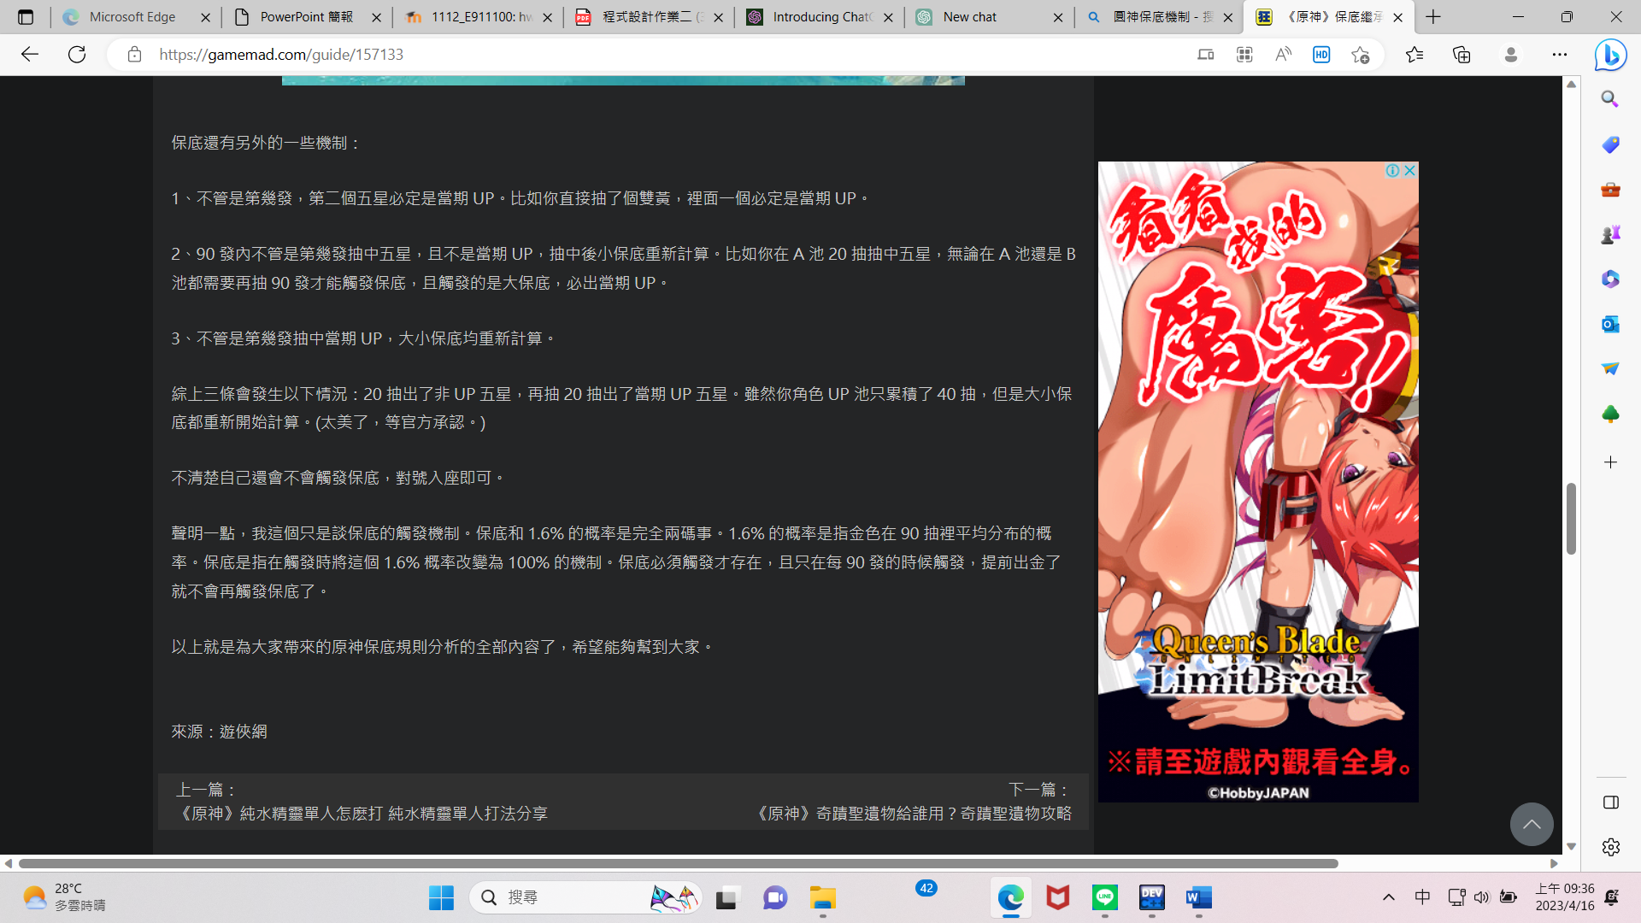來源: [《原神》保底繼承機制是怎麽樣的？保底規則分析 - 遊戲狂(gamemad.com)](https://gamemad.com/guide/157133)

透過這篇文章我了解了綜合機率為平均分部的機率，且當抽到五星卡或四星卡時保底的卡數均會歸0。

所以我將第一部份的程式加上保底機制且四星、五星的保底卡數會需要分開，因為兩個的保底機制並不相同。

作法:需加入更多參數讓四、五星卡的保底能分開，但又在同一卡池，並使用for迴圈重複抽卡次數，再用if寫保底機制，接著把第一部份的if抽卡程式加上重置保底卡數。